Ligne droite, seulement gyroscope

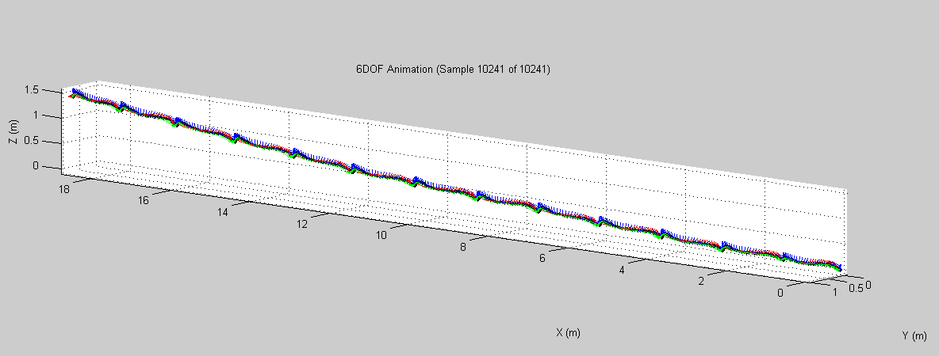

Ligne droite, UpdateIMU_LS

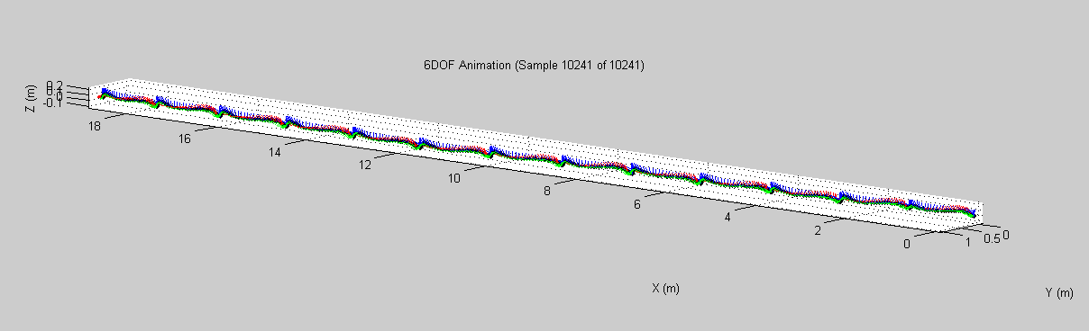

Ligne droite, UpdateIMU_PID

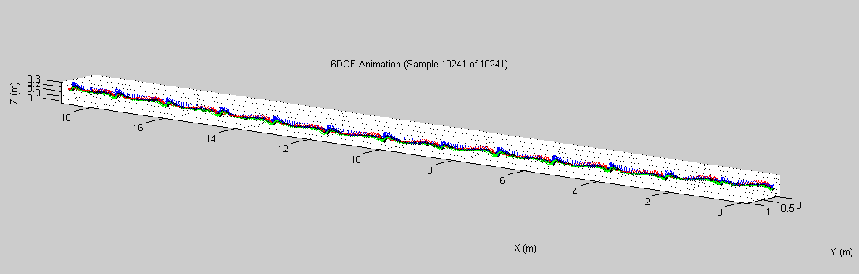

Corridor et escalier, seulement gyroscope

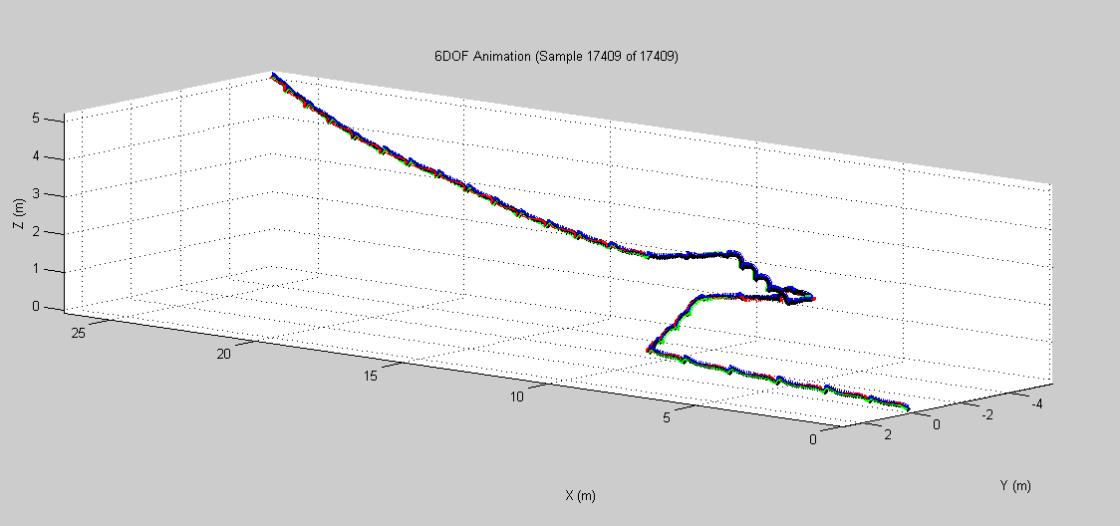

Corridor et escalier, UpdateIMU_LS

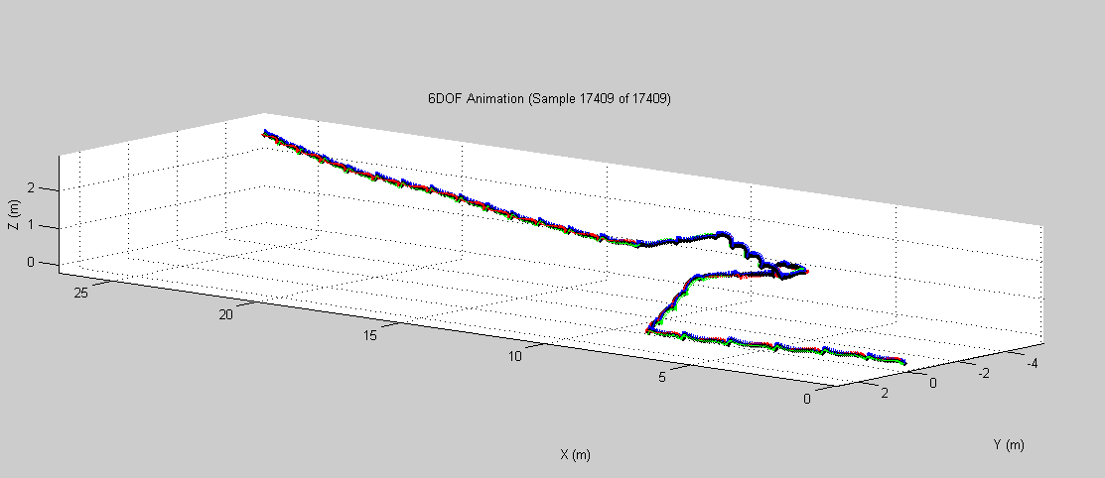

Corridor et escalier, UpdateIMU_PID

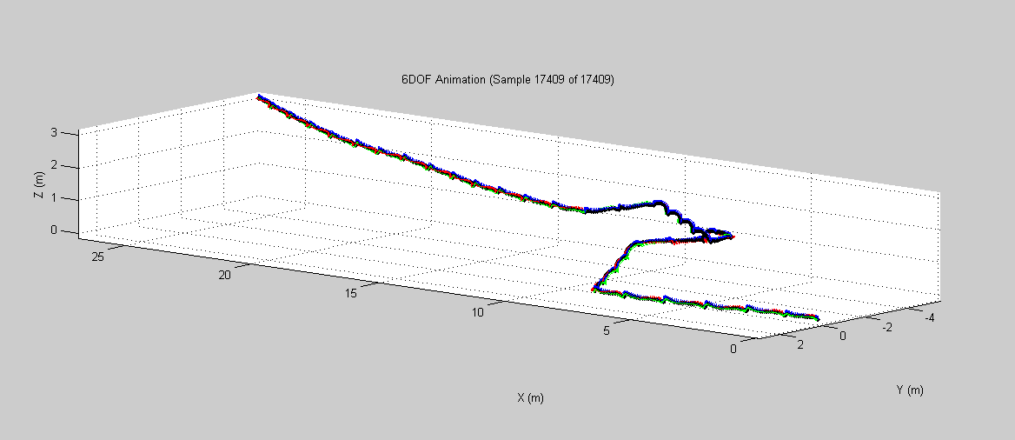

Escalier, gyroscope uniquement

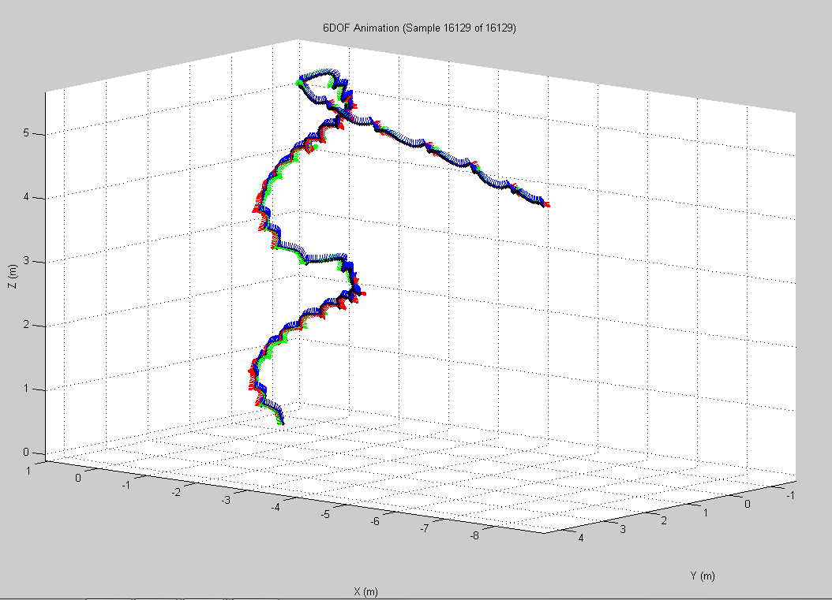

Escalier, Least squares

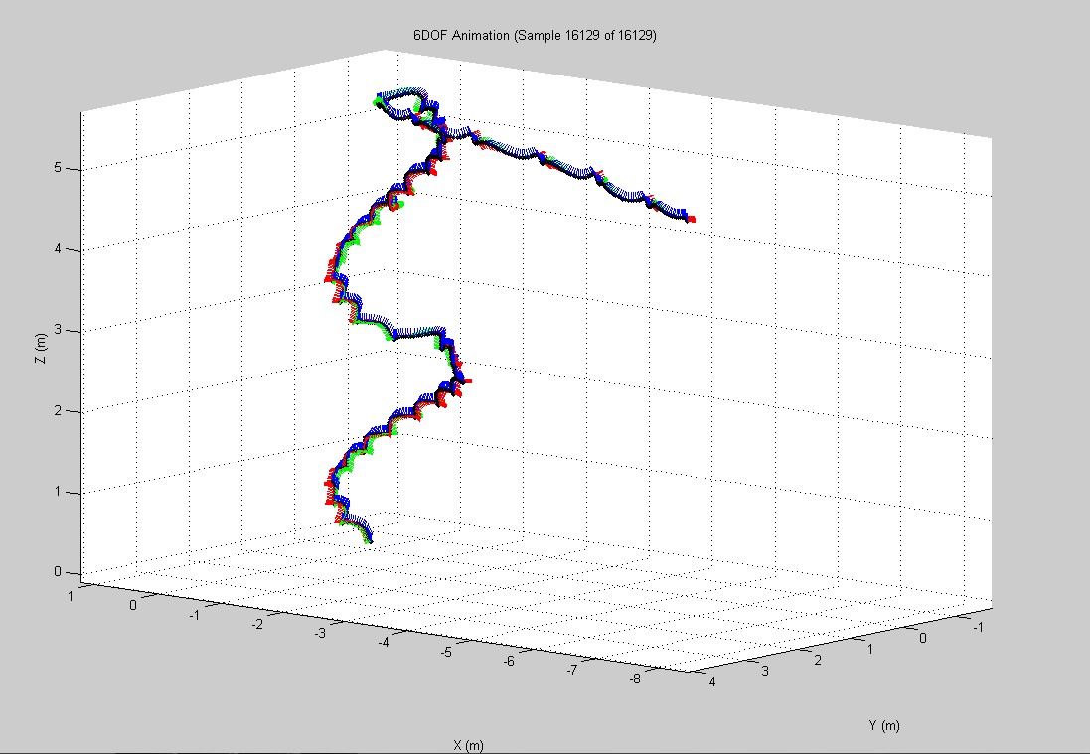

Escalier, PID

